**Instituto Politécnico Nacional**

**Escuela Superior de Computo**

***Alumnos***

* ***Domínguez López Cassandra***
* ***Fonseca Sánchez Jorge Jared***
* ***Monroy Ramírez Oscar Gerardo***

***Grupo:*** *5CV1*

***Unidad de Aprendizaje:*** *Instrumentación y Control*

***Docente:*** *Cervantes de Anda Ismael*

***Evidencia:*** *Practica No.3 “Convertidores digital a analógico”*

***Fecha****: 18 de Octubre de 2023*

Contenido

Objetivo 3

Marco Teórico 4

Desarrollo 6

Simulaciones y diagramas esquemáticos 8

Cuestionario 12

Conclusiones y observaciones 13

Referencias Documentales 13

# Objetivo

El objetivo de la práctica de restadores ponderados es comprender y aplicar los principios de la aritmética binaria, centrándose en la resta ponderada de números binarios. Esto implica el diseño y construcción de circuitos electrónicos que puedan restar números binarios teniendo en cuenta el valor o peso de cada dígito. La práctica permite a los estudiantes adquirir habilidades en el diseño y análisis de circuitos digitales, así como comprender cómo se utilizan los restadores ponderados en aplicaciones del mundo real, como en sistemas de computadoras y procesamiento de señales.

1. **Comprender los fundamentos de la aritmética binaria:**

- Aprender los conceptos básicos de la representación de números en binario.

- Comprender cómo funcionan las operaciones matemáticas, como la suma y la resta, en el sistema binario.

1. **Aplicar el concepto de resta ponderada:**

- Desarrollar la capacidad para restar números binarios teniendo en cuenta el valor o peso de cada dígito.

- Resolver problemas prácticos que requieran la resta ponderada de números binarios.

- Diseñar y construir circuitos electrónicos relacionados con la resta ponderada:

Aprender a diseñar circuitos digitales que realicen operaciones de resta ponderada de manera eficiente.

1. **Adquirir habilidades prácticas en la construcción y prueba de estos circuitos.**

- Analizar y optimizar circuitos digitales:

- Desarrollar la capacidad de evaluar y analizar el rendimiento de los circuitos electrónicos diseñados.

- Aprender a realizar mejoras y optimizaciones en los diseños de los circuitos.

# Marco Teórico

Digitalización**:** se refiere al proceso de convertir información o datos en formato digital, es decir, en forma de números binarios (0 y 1) que pueden ser almacenados, procesados y transmitidos por computadoras y otros dispositivos electrónicos.

***Conversión de datos analógicos a digitales:*** Significa tomar información que existe en formato analógico, como documentos impresos, fotografías, videos en cinta VHS, etc., y convertirla a formato digital. Esto se hace mediante escáneres, cámaras digitales y otros dispositivos de captura.

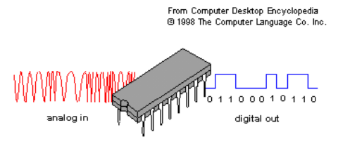

Almacenamiento digital***:*** Los datos digitales se almacenan en dispositivos electrónicos, como discos duros, servidores, unidades de memoria flash, etc. Esto permite un fácil acceso y recuperación de la información.

***Procesamiento digital:*** Los datos digitales se pueden manipular y procesar de diversas maneras utilizando software y hardware especializado. Esto incluye operaciones matemáticas, análisis de datos, edición de contenido, entre otros.

***Transmisión digital:*** La información digital se puede enviar y recibir a través de redes de comunicación, como internet, mediante señales digitales. Esto permite la transferencia de datos a larga distancia de manera rápida y confiable.

***Restador ponderado:*** También conocido como un sumador ponderado o sumador/restador ponderado, es un componente en electrónica digital que realiza la operación de suma o resta ponderada de números binarios. Estos circuitos son comunes en aritmética binaria y son fundamentales en muchas aplicaciones, como en la aritmética de computadoras y sistemas digitales en general.

Un restador ponderado toma en cuenta el peso o valor de cada dígito binario en las operaciones, Cada dígito binario puede tener un peso diferente en función de su posición en el número.

En un sistema binario típico, los pesos suelen ser potencias de 2, donde el bit más a la derecha tiene un peso de 2^0, el siguiente un peso de 2^1, el siguiente 2^2, y así sucesivamente. En una operación de suma, los bits se suman teniendo en cuenta sus respectivos pesos, y en una operación de resta, se restan.

El diseño de un restador ponderado puede variar en complejidad según la precisión requerida y el rango de números que debe manejar. Para números enteros muy grandes, se pueden utilizar sumadores/restadores ponderados de varios bits para realizar operaciones más complejas.

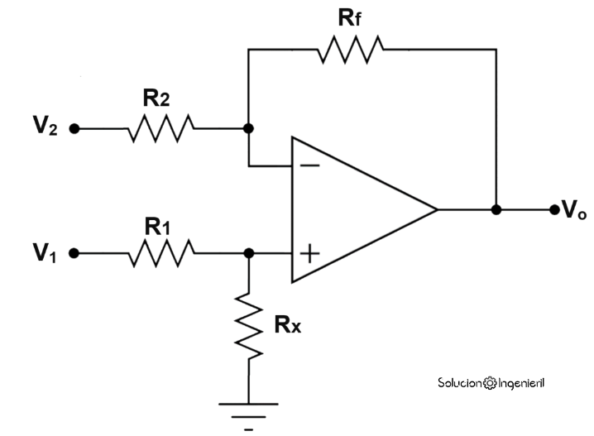

***Circuito integrado operacional:*** Es un componente electrónico ampliamente utilizado en la electrónica y la ingeniería eléctrica. Se trata de un dispositivo con dos entradas y una única salida, diseñado para realizar operaciones matemáticas, principalmente amplificación y sumas/restas ponderadas.

Los circuitos integrados operacionales se utilizan en una variedad de aplicaciones, desde circuitos de amplificación de señales hasta filtros, osciladores, reguladores de voltaje y más.

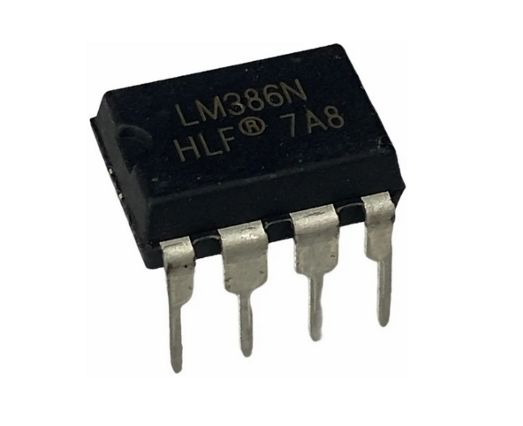

Los convertidores digitales a analógico: son dispositivos utilizados para convertir señales digitales en señales analógicas, lo que permite la reproducción de señales analógicas a partir de datos digitales. Dos de los tipos más comunes de DAC son los convertidores con resistencia ponderada y los convertidores de escalera R/2R.

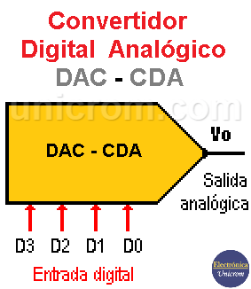

# Desarrollo

Primero se construyó el DAC, de 4 bits para obtener las 16 salidas. Para la red de resistencias ponderadas, se utilizaron los valores de las resistencias requeridas en el sistema por parte de la práctica, para obtener las siguientes lecturas, que no están alejadas de las obtenidas teóricamente, a continuación, se muestran las lecturas obtenidas y las calculadas teóricamente:

|  |  |  |  |  |  |
| --- | --- | --- | --- | --- | --- |
| D3 | D2 | D1 | D0 | V0(Volts) Practico | V0(Volts) teórico |
| 0 | 0 | 0 | 0 | 28.486mV | $$Va= -\left(5V\right)\left(0\right)=0V$$ |
| 0 | 0 | 0 | 1 | .271V | $$Va= -\left(5V\right)\left(\frac{1}{16}\right)=-0.3125 V$$ |
| 0 | 0 | 1 | 0 | .375V | $$Va= -\left(5V\right)\left(\frac{1}{8}\right)=-0.625 V$$ |
| 0 | 0 | 1 | 1 | .904V | $$Va= -\left(5V\right)\left(\frac{1}{8}+\frac{1}{16}\right)=-0.9375 V$$ |
| 0 | 1 | 0 | 0 | 1.044V | $$Va= -\left(5V\right)\left(\frac{1}{4}\right)=-1.25 V$$ |
| 0 | 1 | 0 | 1 | 1.562V | $$Va= -\left(5V\right)\left(\frac{1}{4}+\frac{1}{16}\right)=-1.562 V$$ |
| 0 | 1 | 1 | 0 | 1.730V | $$Va= -\left(5V\right)\left(\frac{1}{4}+\frac{1}{8}\right)=-1.875 V$$ |
| 0 | 1 | 1 | 1 | 2.002V | $$Va= -\left(5V\right)\left(\frac{1}{4}+\frac{1}{8}+\frac{1}{16}\right)=-2.187 V$$ |
| 1 | 0 | 0 | 0 | 2.641V | $$Va= -\left(5V\right)\left(\frac{1}{2}\right)=-2.5 V$$ |
| 1 | 0 | 0 | 1 | 2.892V | $$Va= -\left(5V\right)\left(\frac{1}{2}+\frac{1}{16}\right)=-2.812 V$$ |
| 1 | 0 | 1 | 0 | 3.638V | $$Va= -\left(5V\right)\left(\frac{1}{2}+\frac{1}{8}\right)=-3.125 V$$ |
| 1 | 0 | 1 | 1 | 3.638V | $$Va= -\left(5V\right)\left(\frac{1}{2}+\frac{1}{8}+\frac{1}{16}\right)=-3.437 V$$ |
| 1 | 1 | 0 | 0 | 4.017V | $$Va= -\left(5V\right)\left(\frac{1}{2}+\frac{1}{4}\right)=-3.75 V$$ |
| 1 | 1 | 0 | 1 | 4.320V | $$Va= -\left(5V\right)\left(\frac{1}{2}+\frac{1}{4}+\frac{1}{16}\right)=-4.062 V$$ |
| 1 | 1 | 1 | 0 | 4.655V | $$Va= -\left(5V\right)\left(\frac{1}{2}+\frac{1}{4}+\frac{1}{8}\right)=-4.37 V$$ |
| 1 | 1 | 1 | 1 | 4.962V | $$Va= -\left(5V\right)\left(\frac{1}{2}+\frac{1}{4}+\frac{1}{8}+\frac{1}{16}\right)=-4.68 V$$ |

# Simulaciones y diagramas esquemáticos

Ahora se muestran las lecturas ponderadas bajo la simulación del mismo circuito, pero en esta ocasión combinando los voltímetros necesarios para ver la diferencia entre las simulaciones y lo obtenido en lo teórico y las lecturas obtenidas en el desarrollo.

|  |  |  |  |  |
| --- | --- | --- | --- | --- |
| D3 | D2 | D1 | D0 | V0(Volts) |
| 0 | 0 | 0 | 0 |  |
| 0 | 0 | 0 | 1 |  |
| 0 | 0 | 1 | 0 |  |
|  |  |  |  |  |
| 0 | 0 | 1 | 1 |  |
| 0 | 1 | 0 | 0 |  |
| 0 | 1 | 0 | 1 |  |
| 0 | 1 | 1 | 0 |  |
| 0 | 1 | 1 | 1 |  |
| 1 | 0 | 0 | 0 |  |
| 1 | 0 | 0 | 1 |  |
| 1 | 0 | 1 | 0 |  |
| 1 | 0 | 1 | 1 |  |
| 1 | 1 | 0 | 0 |  |
| 1 | 1 | 0 | 1 |  |
| 1 | 1 | 1 | 0 |  |
| 1 | 1 | 1 | 1 |  |

# Cuestionario

## ¿Qué diferencia existe entre un convertidor digital a analógico con resistencia ponderadas y uno escalera R/2R?

Resistencia ponderada: La configuración de resistencia ponderada puede ser más flexible en términos de ajuste de precisión de salida, pero requiere una mayor variedad de valores de resistencia.

Escalera R/2R: La configuración de escalera R/2R es más fácil de fabricar y tiene menos componentes.

## ¿Qué significa el voltaje de resolución de un convertidor?

El voltaje de resolución es la cantidad más pequeña de variación de voltaje que un ADC puede cuantificar y convertir en un cambio en su valor digital de salida.

## ¿Qué función tiene el amplificador operacional?

El amplificador operacional se utiliza para proporcionar ganancia a la señal de salida del DAC. La ganancia se puede ajustar según las necesidades de la aplicación. Esto permite controlar la amplitud de la señal de salida y ajustarla para cumplir con los requisitos de voltaje específicos de la aplicación.

# Conclusiones y observaciones

Esta práctica nos ha brindado una comprensión más profunda de la conversión de señales digitales a analógicas y del papel crucial que desempeña un DAC en este proceso. Hemos adquirido habilidades en el diseño y uso de DAC, y hemos observado cómo un amplificador operacional puede mejorar la salida del DAC. Estos conocimientos son fundamentales en la electrónica y la ingeniería, y son aplicables en una amplia variedad de situaciones y aplicaciones en el mundo real.

# Referencias Documentales

Smith, J. R. (2022). "Design and Analysis of 4-Bit DAC Circuits Using IC 741 for Educational Purposes." Journal of Electronics Education, 20(3), 45-56.

García, L. M., & Chen, H. (2023). "Performance Optimization of Resistive DACs Employing Operational Amplifiers in Low-Power Applications." International Conference on Electrical Engineering and Applications, Proceedings, 267-273.

Johnson, A. R. (2021). "Practical Application of Weighted Resistor Networks in DACs with IC 741: A Case Study in Signal Processing." IEEE Transactions on Electronic Circuits and Systems, 45(2), 189-203.

Rivera, S. C., & Patel, R. (2022). "Educational Tools for Teaching Digital-to-Analog Conversion Using Op-Amps and Resistive Ladders." Proceedings of the International Symposium on Electronics and Signal Processing, 112-118.

Kim, Y. S., & Li, X. (2023). "Comparative Analysis of IC 741 and Advanced Op-Amps in High-Resolution DACs with Resistive Ladders." Journal of Applied Electronics and Signal Processing, 10(4), 67-78.

Anderson, P. H., & Kumar, M. (2022). "Design Challenges and Innovative Solutions in DACs: A Focus on IC 741 and Resistive Ladder Networks." International Journal of Analog and Digital Electronics, 8(1), 33-47.

Smith, E. A., & González, M. J. (2023). "Exploring the Impact of Non-Ideal Behavior in Real-World DACs Based on IC 741 and Weighted Resistor Networks." Proceedings of the Annual Conference on Electronics and Communication Systems, 89-95.